|  |  |
| --- | --- |
| Gerb-BMSTU_01 | **Министерство науки и высшего образования Российской Федерации**  **Федеральное государственное бюджетное образовательное учреждение**  **высшего образования**  **«Московский государственный технический университет**  **имени Н.Э. Баумана**  **(национальный исследовательский университет)»**  **(МГТУ им. Н.Э. Баумана)** |

ФАКУЛЬТЕТ «Робототехники и комплексной автоматизации»

КАФЕДРА «Систем автоматизированного проектирования»

**РАСЧЕТНО-ПОЯСНИТЕЛЬНАЯ ЗАПИСКА**

***К КУРСОВОМУ ПРОЕКТУ***

***НА ТЕМУ:***

***«Разработка информационной системы для резервирования товара»***

Студент группы РК6-56Б **\_\_\_\_\_\_\_\_\_\_\_\_\_\_\_\_\_ Петраков С.А.**

(Подпись, дата)

Руководитель курсового проекта \_\_\_\_\_\_\_\_\_\_\_\_\_\_\_\_\_ **Пивоварова Н.В.**

(Подпись, дата)

*2020 г.*

**Министерство науки и высшего образования Российской Федерации**

**Федеральное государственное бюджетное образовательное учреждение**

**высшего образования**

**«Московский государственный технический университет имени Н.Э. Баумана**

**(национальный исследовательский университет)»**

**(МГТУ им. Н.Э. Баумана)**

УТВЕРЖДАЮ

Заведующий кафедрой \_\_\_\_\_\_\_\_\_\_

(Индекс)

\_\_\_\_\_\_\_\_\_\_\_\_\_\_ \_\_\_\_\_\_\_\_\_\_\_\_\_\_\_

(И.О.Фамилия)

« \_\_\_\_\_ » \_\_\_\_\_\_\_\_\_\_\_\_ 20 \_\_\_\_ г.

**ЗАДАНИЕ**

**на выполнение курсового проекта**

**по дисциплине «Разработка информационной системы»**

Студент группы РК6-56Б:

Петраков Станислав Альбертович

(Фамилия, имя, отчество)

Тема курсового проекта: Разработка информационной системы для резервирования товара

Направленность: учебная

Источник тематики: кафедра

График выполнения проекта: 25% к 3 нед., 50% к 8 нед., 75% к 11 нед., 100% к 14 нед.

**Задание:**

Создать информационную систему для транспортной компании: реализовать выполнение запросов, разработать систему аутентификации пользователя, программную архитектуру приложения.

**Оформление курсового проекта:**

Расчетно-пояснительная записка на N листов формата А4.

Перечень графического (иллюстративного) материала (чертежи, плакаты, слайды и т.п.)

Дата выдачи задания «1» сентября 2021 г.

**Руководитель курсового проекта**  \_\_\_\_\_\_\_\_\_\_\_\_\_\_\_\_\_ \_\_\_\_\_\_\_\_\_\_\_\_\_\_\_\_\_\_\_\_

(Подпись, дата) (И.О.Фамилия)

**Студент \_\_\_\_\_\_\_\_\_\_\_\_\_\_\_\_\_ Петраков С.А.**

(Подпись, дата) (И.О.Фамилия)

**РЕФЕРАТ**

Пояснительная записка к курсовой работе «Разработка информационной системы для резервирования товара» содержит \_\_ страниц машинописного текста, \_\_ рисунка, \_\_ диаграммы. Для написания было использовано 2 источников.

Ключевые слова: информационная система, резервирование товара.

В пояснительной записке приведено: техническое задание на разработку информационной системы, определение конечных пользователей, варианты использования: главного меню, работы с запросами, авторизации, основного бизнес процесса.

Оглавление

[Задание. Описание предметной области 5](#_Toc89018114)

[Определение конечных пользователей 5](#_Toc89018115)

[Разработка UML диаграммы вариантов использования 5](#_Toc89018116)

[Вариант использования «Главное меню» 5](#_Toc89018117)

[Вариант использования Работа с запросами 6](#_Toc89018118)

[Вариант использования Работа с таблицей 8](#_Toc89018119)

[Вариант использования Авторизация 9](#_Toc89018120)

[Вариант использования Основной бизнес процесс 10](#_Toc89018121)

[Логическая модель базы данных 11](#_Toc89018122)

[Заключение 11](#_Toc89018123)

[Список использованной литературы 11](#_Toc89018124)

# Задание. Описание предметной области

Рассказать какие правила и т.п. «Легенду»

# Определение конечных пользователей

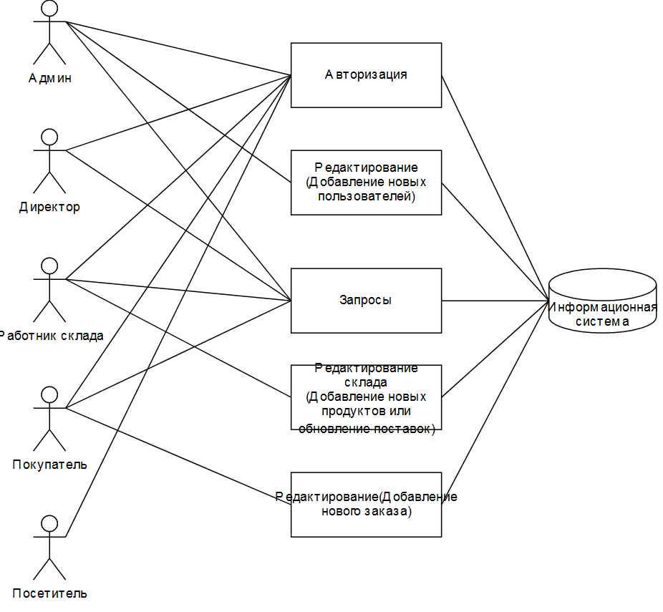

# Разработка UML диаграммы вариантов использования

# Вариант использования «Главное меню»

Сценарий работы главного меню:

1. Пользователь запускает сценарий
2. Система присылает главное меню
3. Пользователь выбирает один из пунктов (вариантов использования)
4. Система передаёт управление контроллеру соответствующего варианта использования

BPMN диаграмма контроллера главного меню:

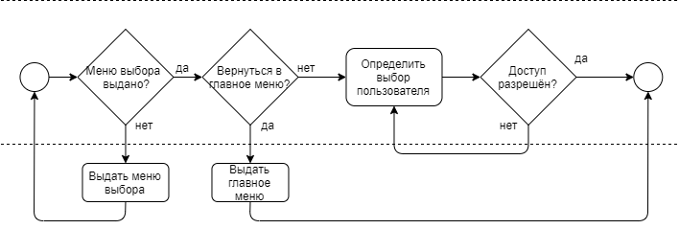

Требования к шаблонам:

1. Статический шаблон Главное меню.

Меню содержит ссылки:

* На контроллер работы с запросами (адрес: ‘/requests’)
* На контроллер работы с отчетами (адрес: ‘/reports’)
* На контроллер авторизации (адрес: ‘/auth’)
* На контроллер основного бизнес процесса (адрес: ‘/busket’)
* Выход из системы (адрес: ‘/exit’)

Программная архитектура реализации варианта использования:

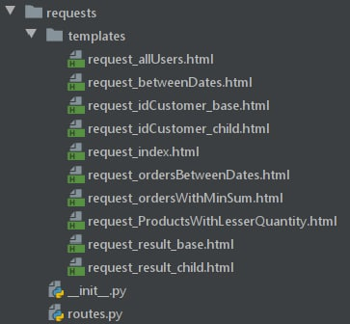

Описание наборов тестовых данных:

# Вариант использования Работа с запросами

Сценарий работы «Работа с запросами»:   
1. Пользователь начинает сценарий   
2. Система отсылает меню запросов  
3. Пользователь выбирает запрос  
4. Система присылает форму для ввода параметров   
5. Пользователь вводит параметры  
6. Система выполняет запрос и присылает пользователю страницу с результатами запроса и ссылкой для возврата в меню запросов.

BPMN диаграмма контроллера меню запросов:

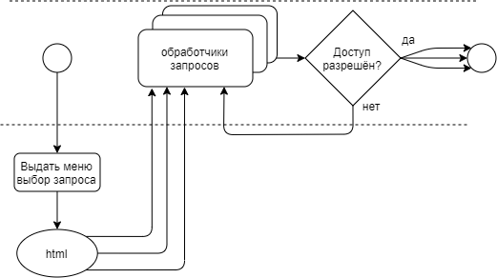

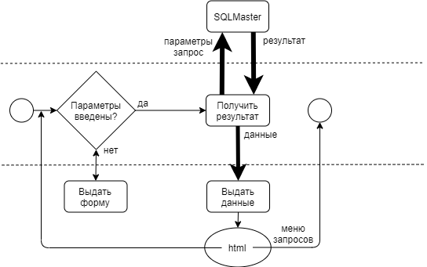

Требования к шаблонам:

1. Форма ввода параметров запроса: показать список всех пользователей
2. Форма ввода параметров запроса: показать список заказов покупателя
3. Форма ввода параметров запроса: показать заказы в заданном диапазоне дат

Метод передачи параметров: POST

В форме необходимо разместить следующие поля:

* Текстовое поле для ввода минимальной даты
* Текстовое поле для ввода максимальной даты
* Кнопка типа submit для отправки данных

1. Форма ввода параметров запроса: показать все заказы с заданной минимальной суммой

Метод передачи параметров: POST

В форме необходимо разместить следующие поля:

* Текстовое поле для ввода минимальной суммы
* Кнопка типа submit для отправки данных

1. Форма ввода параметров запроса: показать все продукты заданного или меньшего количества

Метод передачи параметров: POST

В форме необходимо разместить следующие поля:

* Текстовое поле для ввода числа количества
* Кнопка типа submit для отправки данных

1. Динамический шаблон для отображения результатов запроса

В шаблон передаются:

* Результирующий шаблон child
* Имя ссылки, куда нужно вернуться
* Имя заголовка

Программная архитектура реализации варианта использования:

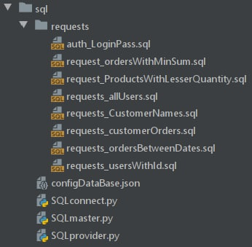

Описание наборов тестовых данных:

1. Запрос показать заказы в заданном диапазоне дат

Набор данных – минимальная дата, максимальная дата

Результат

Набор данных – минимальная дата, максимальная дата

Результат

1. Запрос показать все заказы с заданной минимальной суммой

Набор данных – минимальная дата, максимальная дата

Результат

Набор данных – минимальная дата, максимальная дата

Результат

1. Запрос показать все продукты заданного или меньшего количества

Набор данных – минимальная дата, максимальная дата

Результат

Набор данных – минимальная дата, максимальная дата

Результат

# Вариант использования Редактирование таблицы

Сценарий работы с таблицей:

1. Пользователь начинает работу
2. Система формирует и выдает список
3. Пользователь выбирает действие с таблицей
4. Система выполняет: удаление, редактирование или добавление строки в таблицу

BPMN диаграмма для редактирования таблицы:

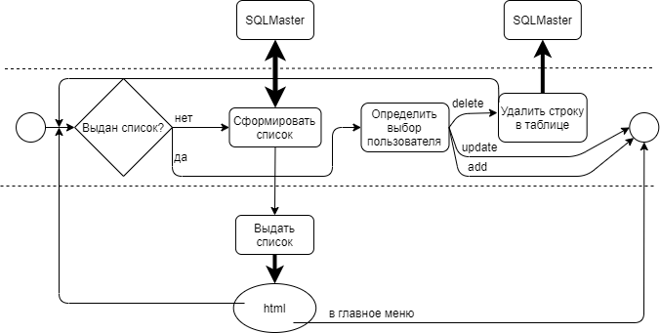

Для метода update:

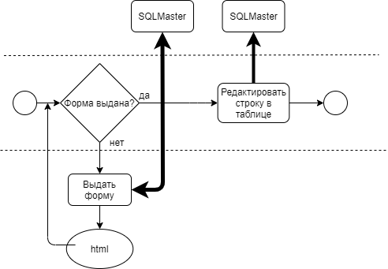

Для add:

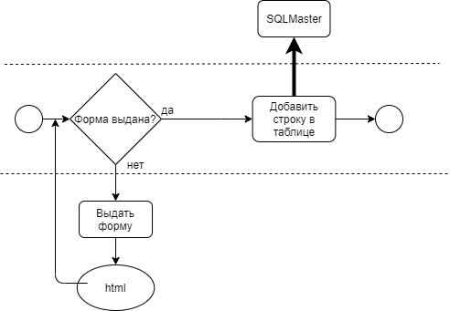

Требования к шаблонам:

Динамический шаблон для отображения таблицы

В шаблон передаётся:

* Результирующий шаблон child
* Имя ссылки, куда нужно вернуться
* Имя заголовка
* Переменная, которую надо вставить на странице

Программная архитектура реализации варианта использования:

**ОБНОВИТЬ!!!!!!!!!!!!!!!!!!!!!!!!!!!!!!!!!!!!!!!!!!!!**

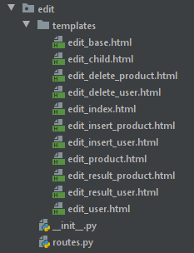

# Вариант использования Авторизация

Сценарий работы авторизации:

1. Пользователь начинает процесс
2. Система выдаёт форму ввода логина и пароля
3. Система возвращает страницу, по которой видно под кем авторизирован пользователь, и предлагает ссылку для возврата в главное меню

BPMN диаграмма авторизации:

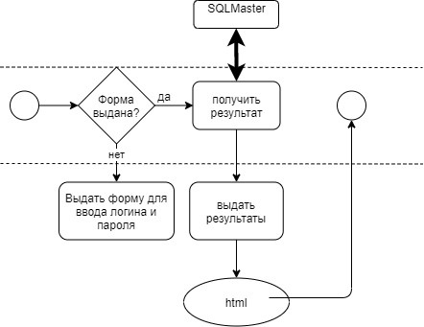

Требования к шаблонам:

Динамический шаблон для отображения таблицы

В шаблон передаётся:

* Результирующий шаблон с информацией об успешной или неуспешной авторизации

Программная архитектура реализации варианта использования:

**ОБНОВИТЬ!!!!!!!!!!!!!!!!!!!**

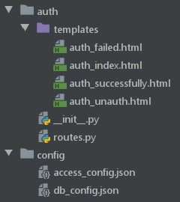

# Вариант использования Резервирование товара

Сценарий работы основного бизнес процесса:

1. Пользователь начинает процесс
2. Система выдаёт перечень товаров для добавления в корзину
3. Пользователь выбирает нужные ему товары
4. Система перемещает товары в корзину для покупки
5. Пользователь завершает покупку
6. Система оформляет заказ

BPMN диаграмма основного бизнес процесса:

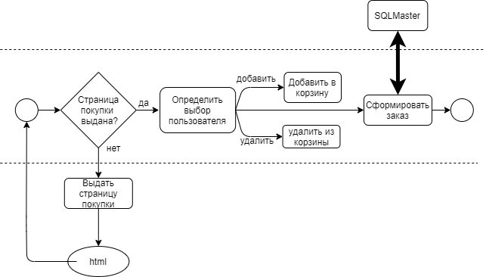

Требования к шаблонам:

Динамический шаблон для отображения корзины

Программная архитектура реализации варианта использования:

**ВСТАВИТЬ!!!!!!!!!**

# Логическая модель базы данных

# Заключение

# Список использованной литературы